第三节 城市空间结构
经济因素是影响城市功能分区的主要因素。读某城市地租分布等值线图,完成第1~2题。
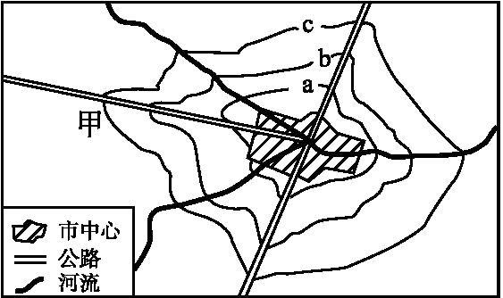
1.图中,等值线a、b、c的付租能力关系是( )
A.a>b>c B.a<b<c
C.a=b>c D.a>b=c
2.造成图中局部地区地租分布等值线由中心向外凸出的主要因素是( )
A.地形条件
B.交通条件
C.人口分布状况
D.早期商业活动
答案1.A 2.B
下图为我国某大城市2015年城区地价等值线分布图。读图,完成第3~4题。
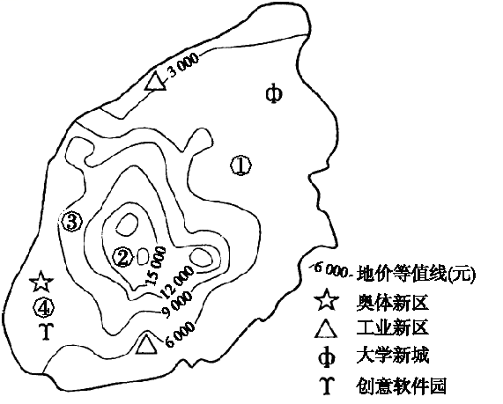
3.中心商务区最有可能分布的区域是( )
A.① B.② C.③ D.④
4.与其他区域相比,近年来④地地价涨幅较大的主要原因是( )
A.高附加值产业集聚
B.外来人口迁入
C.原有基础设施完善
D.逆城市化发展
答案3.B 4.A
某条城市地铁线穿越大河,途经主要的客流集散地。下图示意该地铁线各站点综合服务等级。据此完成第5~7题。
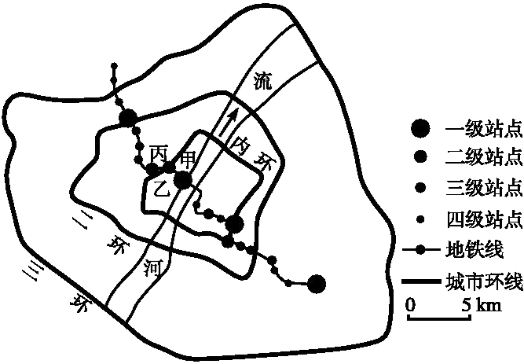
5.地铁站点综合服务等级的高低主要取决于( )
A.站点的用地面积 B.周边的人流量
C.站点的信息化水平 D.周边的环境质量
6.根据所处区位和地铁站点综合服务等级,推测甲、乙、丙站点沿线区域为( )
A.中心商务区 B.森林公园
C.大型住宅区 D.产业园区
7.该城市空间形态的形成最有可能( )
A.围绕一个核心向四周扩展
B.沿河流呈条带状延展
C.围绕多个核心向四周扩展
D.沿交通线呈条带状延展
答案5.B 6.A 7.C
读图,完成第8~9题。
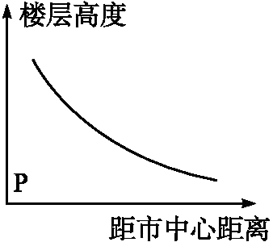
8.图中是楼层高度与距市中心距离关系示意图,该规律形成的主导因素是( )
A.环境质量 B.交通条件
C.地租高低 D.建筑水平
9.在P区域常形成( )
A.中心商务区 B.工业区
C.住宅区 D.高科技产业区
答案8.C 9.A
经济适用住房是指已经列入国家计划,由政府组织房地产开发企业或者集资建房单位建造,以微利价格向城镇中低收入家庭出售的住房。它是具有社会保障性质的商品住宅。读我国东部某城市简图,完成第10~11题。
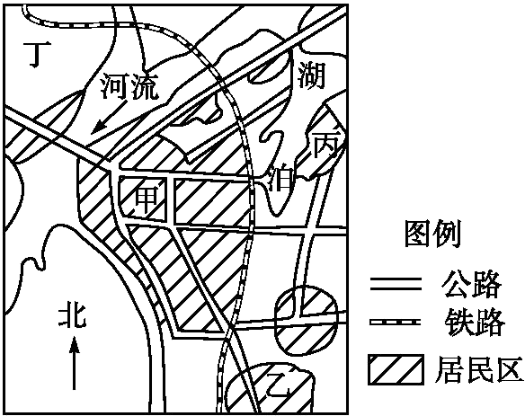
10.图中最适宜兴建经济适用住房和高级住宅区的分别是( )
A.甲地、乙地 B.丙地、乙地
C.丁地、丙地 D.甲地、丁地
11.随着城市规模的不断扩大,城市用地需要统一规划。下列叙述较合理的是( )
A.甲地处于市中心,最适合发展商业区
B.乙地交通条件优越,可以兴建钢铁工业区
C.丙地位于城市边缘,濒临湖泊,在四个地点中地租最高
D.丁地位于城市郊区,拥有较多空置土地,最适合兴建大型商业区
答案10.C 11.A
下图是某城市空间结构图。读图,完成第12~13题。
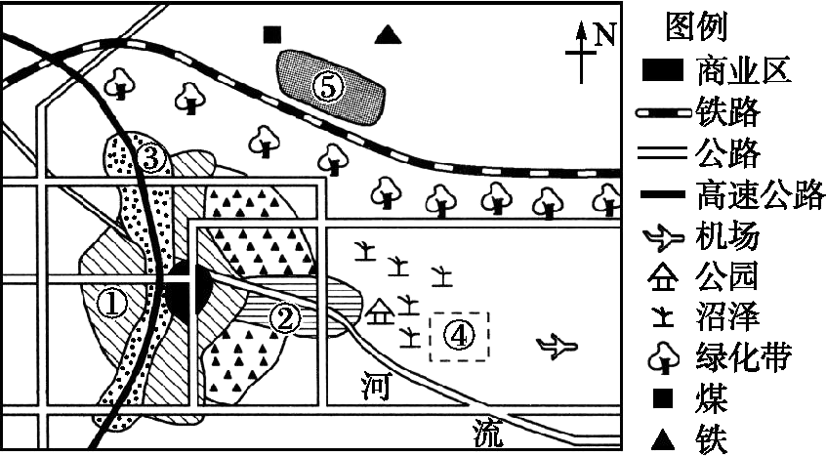
12.该城市的空间结构模式是( )
A.同心圆模式 B.扇形模式
C.多核心模式 D.田园城市模式
13.下列说法中,正确的是( )
A.①③是低级住宅区
B.④处宜布局钢铁工业
C.②是高级住宅区
D.⑤处宜布局高新技术产业
答案12.B 13.C
城市富有特色,就会拥有点石成金的赞誉,提升城市的品位和影响力,增强凝聚力和向心力,创造出城市良好的商务环境和经济秩序,使资金、人才、技术等各种资源加速良性循环,从而对城市的现代化建设产生强大的推动力。据此完成第14~15题。
14.下列关于世界上著名历史文化名城的叙述,正确的是( )
①纽约是在维护和保存古迹的基础上不断发展的 ②巴黎的城市建筑一直秉承着法兰西文化的传统 ③罗马代表了现代文明的崛起 ④曼谷体现着印支文化与南洋风情的结合
A.①② B.①③
C.②④ D.③④
15.中华民族雍容恢宏、宽博兼容的文化特色熔铸出风格多样的城市典范,下列描述正确的是( )
A.西安的古朴 B.桂林的灵秀
C.苏杭的神秘 D.拉萨的奇逸
答案14.C 15.A
16.读城市用地变化示意图,完成下列各题。
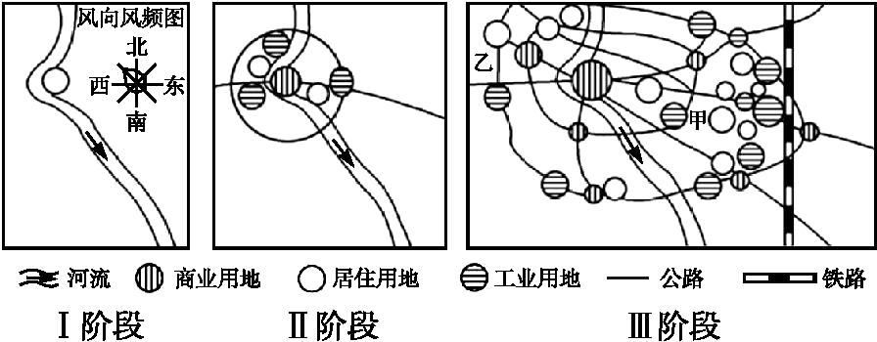
(1)商业用地在城市发展过程中是如何变化的?
(2)假如Ⅲ阶段中甲、乙是住宅用地分化的结果,则甲、乙分别是什么住宅区?原因是什么?
(3)工业用地在Ⅱ~Ⅲ阶段变化的主要趋势是什么?
答案(1)中期(Ⅱ阶段)只分布在城市中心,晚期(Ⅲ阶段)不仅城市中心处有,在交通干线交会处也有了商业中心。
(2)甲是低级住宅区,乙是高级住宅区。原因:甲与工业区相邻,乙位于高地且位于最大风频的上风向,空气质量较好。
(3)不断向市区外缘移动;趋向于沿主要交通干线分布。
17. (研究性学习)下图为某城市用地及规划示意图,该城市主导风向为东北风。图中河流以北和以西地区是生态保护用地,以东是城市用地。读图,完成下列各题。
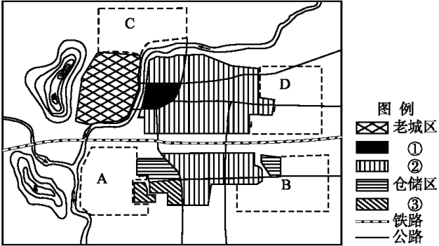
(1)老城区位于城市的西北部,最初在此设城的有利区位条件是什么?
(2)图中序号代表的城市功能区分别是① ,③ 。其中①规划在该处的原因是什么?
(3)A、B、C、D四地块中,适宜规划为化学工业园区的是 ,理由是什么?
(4)该城市空间布局现状中,影响居民生活的最主要问题是什么?
答案(1)临近河流,水源丰富,水运便捷。
(2)商业区 工业区 市中心,交通便捷;接近最大消费人群。
(3)A 处于城市下风向和河流下游;与主要住宅区保持一定距离;与原有工业仓储区相连。
(4)铁路穿城而过,造成城市南北联系不便;铁路沿线产生噪声污染。

